培训楼2018上半年消防应急疏散演习预案（B、C、D区）

目 录
一、消防应急疏散演习目的.....................2
二、培训楼建筑内部基本情况说明...............2
三、应急疏散演习领导小组.....................4
四、参加演习人员.............................4
五、演习假设及各小组职责.....................4
附件1 应急疏散演习小组分工流程图............13
附件2 演习总指挥与各战斗小组重要指令........14
附件3 培训楼安全出口平面图..................17
附件4 培训楼各楼层安全疏导员名单........ ...18
附件5 应急物资配置和设备设置.. .......... ..20
附件6 应急疏散演习注意事项.. .......... ....21
附件7 消防滑梯的使用介绍.. ............ ....23
附件8本次演习应急物资准备. .................24

一、消防应急疏散演习目的
1、通过演习检验各小组的应急反应能力，检验疏散时人员集结能力、现场突发事件处置能力、应急自救时衔接替补能力、紧急救援联动协调配合能力等；
2、通过演习使全员熟记培训楼内的逃生路线，掌握应急逃生方法，最大限度的降低人员伤害，提高全员自救互救的能力和应对突发公共事件的能力。

二、培训楼建筑基本情况说明（演习区域为教育发展中心的B、C、D三个区）
1、B区共15层，高度超过24米，为培训楼的客房和办公区；
2、B区一层、二层、十五层（部分）属于办公区，其余为客房区；
3、C区1、2、4层为餐饮配套区，3层为国际合作办公室；
4、D区1至4层为教学区。
（1）B区客房3～15层共有客房297间（饱和人数850人）
①3～8层为学生宿舍，每层有24间，每间4人共544人；
②3层有学生宿舍22间,7层有学生宿舍19间；8层有学生宿舍23间;
③9～14每层配备标间24间，每间2人，共计288人；
④15层配备标间9间，每间2人，共计18人。
（2）办公区基本情况（174人）
①B区：一层：6个办公室，计33人；
②B区：二层：10个办公室，计54人；
③B区：十五层：9个办公室，计16人；
④D区：一层：1个办公室，计20人；
⑤D区：二层：1个办公室，计9人；
⑥D区：四层：3个办公室，计42人。
（3）D区教学区基本情况（饱和人数729人）
①一层设综合办公室1间，多媒体教室3间（104教室容纳78人、106教室容纳127人、演播厅容纳200人）；
②二层8间教室（每间容纳30～70人）；
③三层教室7间，每间容纳约40～70人；设综合办公室1间（C区原大餐厅改造），大约20人；
④四层办公室3间，课件室录制室2间，语音机房2间（405容纳42人、406容纳72人）。
（4）C区餐饮区基本情况
C区餐厅一层为自助餐厅，二层为中餐厅（零点厅及4个宴会房间），四层为民族餐厅（零点厅及5个宴会房间），每层配备独立的厨房。三层大厅已改为国际合作办公室，独立厨房部分未启用。
（5）培训楼安全出口设置
①通道口
- B区4个：
B区东楼层步行梯疏散出口、东电梯间出口2个（东向1个已改为门禁，断电后为常开状态；北向1个），B区西卫生间左侧1个，B区西电梯间北面1个。
- C 区3个：
C区货梯口处1个（正西方向），C区自助餐厅内1 个（正南方向），一层餐厅南入口1个（正北方向）。
- D区3个：
D区一层西步行梯口处向南开启1个，一层东步行梯口处向南开启1个，紧邻监控室门口1个（正东方向已改为门禁，断电后为常开状态）。
- 多功能厅4个：
北门出口外（咖啡厅）1个安全出口，南门出口紧邻1个安全出口，厅内西2个安全出口（使用时为常开状态）。
②负一层、人防地上疏散口（地下通往地上出口8个）
■ B区东室外1个（北向），通往大厅室外门前；
■ D区东室外1个（南向），紧挨监控室处通往大厅室外门前；
■ 紧挨C区西一层安全出口处1个；
■ 紧挨D区西步行梯出口处1个（门统一向南开启）；
■ B、C区二、三、四层中间悬空过道走廊底部分别设置安全出口1个，地上通道口1个；
■ A区南、D区北分别设置地下车辆进、出口各1个。
三、应急疏散演习领导小组
1、演习总指挥： 张忠学
2、演习副总指挥：纪晓梅
3、成员： 淡心广、刘金玲、曲昌虎 、魏洪、冉刚、卢志同、王丹、徐充雷、王国立
四、参加演习人员
教育发展中心全体员工，培训楼入住学员和客人，教室上课、餐饮区人员。
五、演习假设及各小组职责
1、演习假设：
2018年1月12 日下午（演习具体时间以警报报警为准），中心消防控制室收到火警信号，值班员吕平根据火灾报警显示地址信息，立即通知巡逻人员王茂军到场查看，巡逻人员火速到场后发现 B区2楼东侧楼道垃圾桶起火，火势蔓延至201办公室，办公室1人被困。巡逻员王茂军随即按下本层手动火灾报警按钮，组织人员利用就近灭火器（每楼层楼梯口都配置2具灭火器）进行扑救。
与此同时，值班员吕平将火警信息通知工程安保经理徐充雷。
（1）工程安保经理徐充雷确认火灾发生，立即向总指挥报告：“报告总指挥，B区2楼东侧楼道垃圾桶起火，火势蔓延至201办公室，办公室1人被困，是否开启消防联动自动模式并启动培训楼消防应急疏散预案？”
（2）演习总指挥下达指令：“立刻开启消防联动自动模式并启动应急疏散预案，各演习小组立即进入战斗位置，疏散楼内所有人员，演习正式开始。”（演习总指挥随即进入指挥岗位：消防控制室）。
2、各小组职责及任务
（1）报警联络组：
组长：徐充雷
成员：吕平 王茂德
①发生火警时，迅速赶到中心消防控制室进行火灾确认；
②经确认火警属实，报警联络组长立即向总指挥报告，并打开消防广播通报起火部位，做好应急准备工作；
③按照消防要求关闭、启动有关部位的消防联动设备；
④按照演习总指挥的指令，开启失火楼层及上下两层声光报警及消防广播。报警员吕平用广播反复(连续3次)播放“紧急疏散通知”，广播内容如下：“火警警报，培训楼B区2层东侧楼梯口处发生火灾，巡逻员正在扑救。请所有人员迅速离开房间，用湿毛巾捂住口鼻，按照“安全出口”牌箭头指示方向立即有序撤离培训楼。”；
⑤工程安保部王茂德，按照应急疏散要求，逐层开启声光报警器和消防广播。首先开启2层，而后是3层和1层、15 层…… 4层，依次类推（1层听到火灾报警及疏散广播后自行疏散）；
⑥按照演习总指挥的指令，报警组长向学校公安处二中队报警，报警电话： （0532）86981216，重点说明起火位置、燃烧物质（一般废弃物）、火势大小、地点、报警人、联系方式、有无人员受困、受伤等；
⑦报警联络组长及时将报警情况通报治安警戒组组长，做好消防车辆的引导工作；
⑧工程安保部王茂德将B区电梯迫降到首层，切断B区 2、3、1层照明电源，并开启应急照明。
（2）路线导护组
组长：淡心广
成员：赵长在 杨淑玲 张磊 张志健 商旭 赵康 李忠起
- 听到火灾报警及消防疏散广播后，第一时间赶到消防控制室，按照各自的分
工领取安全出口钥匙，打开B、C、D区所有安全通道门，并维持通道门疏散秩序；
②各小组成员必须明确和开启U型锁的位置：
- B区东电梯口处1处220V门禁；(11号出口)
■ 北向1个安全出口U型锁；（12号出口）
■ B区西2个安全出口U型锁；（9号和8号出口）
■ C区西（电梯口南）1个安全出口U型锁；（4号出口）
■ D区一楼东梯口1处U型锁，D区东走廊1处220V门禁；（13号出口）
■ 多功能厅南北两侧2个安全出口U型锁；（5号和10号出口）
■ 将大厅旋转门启动为消防状态（按下红色按钮向右旋转），各个安全出口安排专人引导逃生人员有序通过。
（3）烟雾施放组
组长：刘金玲
成员：华兴旺 黄鹏 李欣欣 范吉贞
①应急物资获取地点：消防控制室；
- 烟雾弹释放时间和位置（根据消防控制中心通知时间，将烟雾弹准备到位）
■ B区1楼东楼梯口1个；
■ B区东安全出口2个；
■ D区东安全出口2个。
③听到报警和广播后，迅速到达各个演习出口，小组成员按照小组长的指令统一拉开烟雾罐拉环；
④小组长在下达拉开烟雾罐指令时，要掌握好时间，拉环时间定于消防报警开始1-2分钟内。
（4）疏散引导组
组长：曲昌虎
成员： 綦光 黄强国 孟令可 宋彩霞 王国立 徐永臻 各楼层安全疏导员 消防滑梯指导员
办公区疏散负责人：孟令可
客房区疏散负责人：宋彩霞
教学区疏散负责人：綦光
餐饮区疏散负责人：王国立
B区2楼东楼梯安全疏导员：徐永臻
财产物资抢救搬运负责人：曲昌虎（财务部）、孟令可（办公室）
- 疏散引导组组长应确定各楼层安全疏导员名单和联络电话，听到广播和报警
后，安全疏导员迅速按照分工到达各自楼层，引导本层人员按逃生要求有序疏散；
②B区除2楼安全出口设置在楼层西出口外，其他安全出口位置统一设置在楼层走廊两端。其他楼层疏导员需要开启每楼层西侧的门，负责引导人员疏散；
- 疏散员应在接到火警后按演习总指挥指令迅速到达各安全疏散指定位置，负
责引导人员向安全区疏散，护送行动不便者撤离到安全区；
- 人员疏散时，先从着火部位开始，由内到外，由相邻的上层到下层逐步疏散，
而后从高层到低层逐层引导疏散，疏散过程应安抚人员，有序撤离。所有疏散人员统一从楼梯的一侧手扶护栏紧跟、有序撤离，当本层疏散与上层疏散相遇时，高处疏散人群优先通过；
⑤火场人员疏散完毕后，疏散人员在撤出时要对各房间和区域进行检查，即：西端的检查南向房间，东端的检查北向房间；
⑥B区7楼设置有消防逃生滑梯，行动不便人员、7楼疏散人员，可利用消防逃生滑梯进行逃生；
⑦起火点在B区2楼东侧楼梯口，大火阻住2楼东侧的逃生通道，3楼-15楼的疏导员要告知逃生人员要从3楼-15楼的走廊西出口逃生，或沿东侧楼梯逃生的，在到达3楼时转道至3楼走廊西出口往下逃；
⑧B区3楼东楼梯客房区疏散负责人宋彩霞 ，疏导从上层下来的逃生人员转道至3楼走廊西出口往下逃生；
⑨疏散中一旦发现有人受伤和受困，立即报告演习总指挥；
⑩使用消防滑梯时，一定要遵从疏散引导员或厂家指定人员的指导，严禁私自操作；
中心办公室负责安排各办公区楼层安全疏散引导人员，部门领导负责本区域人员引导、断后检查、撤离。教学区由班主任负责学员引导疏散；
B区2层一名被困人员受到惊吓，行动受限，本层疏导员立即向疏散组长报告需要救援；
在撤离过程中办公室及财务人员应负责对财产物资进行抢救，先重点物资后一般物资的顺序进行搬运，使财产、物资的损失减少到最低限度。
（5）灭火行动组
组长： 魏洪
成员： 陈峰、石志敏 熊文 徐涛 王春良
- 听到消防报警后，灭火组长完成小组人员集结，检查灭火装具和防护器材完
好，穿好消防服并戴好防毒面具，配备灭火器材（灭火器摆放于2楼步行梯，消防服、消毒面具存放于“微型消防站”），按照演习总指挥的指令到达战斗位置并向演习总指挥报告；
②在到达着火地点的相邻区域要查明是否有火势蔓延的可能，并及时扑灭蔓延过来的火焰（对被困房内的学生喊话“楼道起火，不要开门，用湿衣物、窗帘等堵塞门窗缝，并泼水降温，不要惊慌，等待救援，我们一定能把你们安全救出！”），同时要保证自身的安全，关闭防火分区的防火门；针对不同的燃烧材料采用不同的灭火方法；
③灭火行动组长根据火势蔓延比较快、现场扑救难度大的情况，立即向演习总指挥报告：“报告总指挥，现场火势不受控制，请学校消防二中队支援。”
（6）急救救护组
组长：冉刚
成员：于斐斐 国海英 李芳 任艳 王真 赵青海
- 按照演习总指挥的命令，到达人员受伤地点进行现场救护（急救箱放置于培
训楼门口左侧“微型消防站”），为方便观看学练救护知识，救护地点设置为培训楼门前；
②根据伤员受伤程度，第一时间将情况报告校医院急救中心（急救中心电话86981760），请其派专人到场救援。
（7）治安警戒组
组长：卢志同
成员： 杨金莹 王帅 常琳 卢胜河 刘延胜 唐莉 张继光
①听到报警和广播后，根据总指挥指令赶到培训楼室外指定的疏散集结场地，负责演习期间集结场地、安全出口周边的警戒任务，清理闲杂人员及车辆，保持道路畅通；
②设置路障进行场地隔离警戒（隔离警示带放置于培训楼门口左侧微型消防站内），做好消防车辆、急救救援车辆的疏导工作，警戒任务时不准无关人员进入培训楼；
③根据报警联络组和急救救护组通报情况，做好消防车、急救车辆进入道路的清障工作，并指派专人在路口迎接。
（8）后勤保障组
组长：王丹
成员： 周颖 庄娟娟 李翔 韩凤玉 王亚琪 张亚新
①听到报警和广播后，根据总指挥指令赶到培训楼室外指定的疏散集结场地，及时将场地列队标识牌（放置于培训楼门口左侧）按照各单位人数比例进行定位放置；
②迅速按照预案要求，将疏散出的人员安排到指定区域待命，清点人数，并将人数反馈给疏散引导组长，防止疏忽造成遗留人员的存在；
③人数清点结束后，后勤保障组长要立即将人员疏散集结情况向演习总指挥报
告；
④准备抢救物资所需储存器具于培训楼门口左侧“微型消防站”，并协助疏散引导组做好抢救财产物资的保管工作；
⑤为应急疏散及灭火、救援提供一切保障服务。

附件目录：
附件1：应急疏散演习小组分工流程图
附件2：演习总指挥与各战斗小组重要指令
附件3：培训楼安全出口平面图
附件4：培训楼各楼层安全疏导员名单
附件5：应急物资配置和设备设置
附件6：应急疏散演习注意事项
附件7：消防滑梯的使用介绍
附件8：本次演习应急物资准备

附件1应急疏散演习小组分工流程图
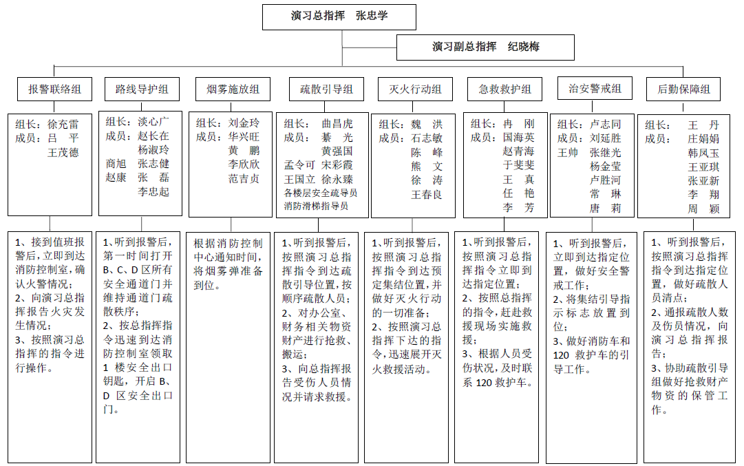

附件2 演习总指挥与各战斗小组重要指令
演习总指挥听到广播和报警后，3分钟内赶赴培训楼指挥岗位。
- 报警联络组长向演习总指挥报告：“报告总指挥，B区2楼东侧楼道垃圾桶起火，火势蔓延至201办公室，1人被困房间内，是否启动培训楼消防应急疏散预案？”
- 演习总指挥下达演习指令：“马上启动培训楼消防应急疏散预案，各演习小组立即进入战斗位置，引导楼内所有人员，安全有序撤离，演习正式开始。”
- 演习总指挥向路线导护组下达指令：“路线导护组请注意，立即打开B、C、D区一楼所有安全通道门，并维持好各通道门疏散秩序。”
- 路线导护组长回复：“报告总指挥，路线导护组马上赶到各安全出口处，开启安全通道门，保证大家安全有序撤离。”
- 演习总指挥向灭火行动组下达指令：“灭火行动组请注意，B区2楼东侧楼道垃圾桶起火，火势蔓延至201办公室，1人被困房间内，巡逻人员正在扑救，请迅速赶到起火地点进行灭火支援。”
- 灭火行动组长回复：“报告总指挥，灭火行动组人员马上到达现场。”
- 疏散引导组长向演习总指挥报告：“报告总指挥，B区2层有一名被困人员受到惊吓，请求支援。”
- 演习总指挥回复：“请疏导组做好受伤人员安抚工作，救护人员马上到达现场。”
- 演习总指挥向急救救护组下达指令：“急救救护组请注意，B区2层一名人员受到惊吓，行动受限，请立即安排救护人员到现场救援。”
- 急救救护组长回复：“报告总指挥，急救救护组马上到达救援现场进行受伤人员救护。”
- 灭火行动组根据现场扑救难度大的情况，向演习总指挥报告：“报告总指挥，现场火势不受控制，请求学校消防二中队到场支援。”
- 演习总指挥向报警联络组下达指令：“报警联络组请注意，现场火势不受
控制，立即向学校消防二中队报火警，请学校消防二中队到场支援。”
- 报警联络组长回复：“报告总指挥，校消防二中队马上到达现场。”
- 演习总指挥向治安警戒组下达指令：“治安警戒组请注意，保持道路畅通工作，保证消防车、急救车的顺畅通行。”
- 治安警戒组长回复：“报告总指挥，治安警戒组已做好现场道路畅通工作，并指派专人在路口迎接。”
- 演习总指挥呼叫灭火行动组：“灭火行动组，请报告火势扑救情况？”
- 灭火行动组长回复：“报告总指挥，现场火情已控制并将其扑灭，201办公室1名被困人员已成功救出，无人员伤亡情况。”
- 演习总指挥呼叫疏散引导组：“疏散引导组，请报告楼内人员疏散情况？”
- 疏散引导组长回复：“报告总指挥，所有人员已全部疏散集结完毕，除1名人员受到惊吓外，其他正常。”
- 演习总指挥呼叫后勤保障组：“后勤保障组，请报告人员集结情况？”
- 后勤保障组长回复：“报告总指挥，后勤保障组已将所有人员疏散集结完毕，除1名人员受到惊吓，行动受限外，其他正常。”
- 演习总指挥下达结束指令：各演习小组，教育发展中心2018上半年消防应急疏散演习到此结束。各应急小组分别总结本小组演习过程不足之处，提交至中心安全委员会，由安全委员会最终汇总本次消防演习总结报告并存档，为下一次消防演习的实施提供整改依据。接下来，请全体教职员工统一到多功能厅西侧空地集合，依次进行灭火器使用演示及灭火要点讲解和消防滑梯现场演习。

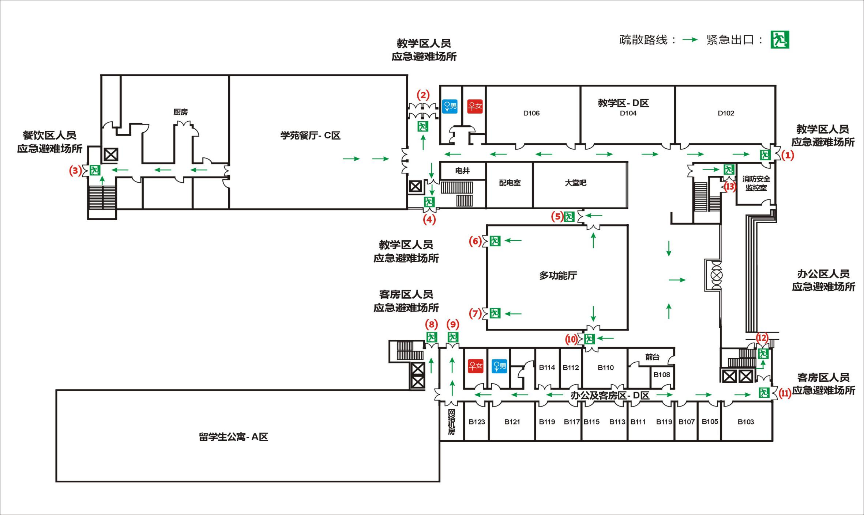
附件3培训楼安全出口平面图

附件4 培训楼各楼层安全疏导员名单
区域 | 楼层 | 安全疏导员 | 疏散引导顺序
办公区  （B座） | 1层 | 王光辉 | 负责本楼层人员向外疏散
办公区  （B座） | 2层 | 张 兰 | 负责本楼层人员向下疏散并通知1层
办公区  （B座） | 15层 | 王 丹 | 接到3楼引导员通知后负责本楼层人员向下疏散并通知14层
教学区  办公区  （D座） | 4层 | 綦 光 | 负责本楼层人员向下疏散并通知3层
教学区  办公区  （D座） | 3层 | 王 波 | 接到4楼引导员通知后负责本楼层人员向下疏散并通知2层
教学区  办公区  （D座） | 2层 | 白亚丽 | 接到3楼引导员通知后负责本楼层人员向下疏散并通知1层
教学区  办公区  （D座） | 1层 | 王 晓 | 负责本楼层人员向外疏散
客房区  （B座） | 14层 | 郑汉莲 | 接到15楼引导员通知后负责本楼层人员向下疏散并通知13层
客房区  （B座） | 13层 | 王茂芬 | 接到14楼引导员通知后负责本楼层人员向下疏散并通知12层
客房区  （B座） | 12层 | 王淑美 | 接到13楼引导员通知后负责本楼层人员向下疏散并通知11层
客房区  （B座） | 11层 | 宋苹 | 接到12楼引导员通知后负责本楼层人员向下疏散并通知10层
客房区  （B座） | 10层 | 樊建香 | 接到11楼引导员通知后负责本楼层人员疏散到7楼利用逃生滑梯疏散并通知9层
客房区  （B座） | 9层 | 任宪萍 | 接到10楼引导员通知后负责本楼层人员向下疏散并通知8层
客房区  （B座） | 8层 | 刘桂霞 | 接到9楼引导员通知后负责本楼层人员向下疏散并通知7层
客房区  （B座） | 7层 | 陈静妮 | 接到8楼引导员通知后负责本楼层人员利用本层逃生滑梯疏散并通知6层
客房区  （B座） | 6层 | 陈汝爱 | 到7楼引导员通知后负责本楼层人员向下疏散并通知5层
客房区  （B座） | 5层 | 陈玉香 | 接到6楼引导员通知后负责本楼层人员向下疏散并通知4层
客房区  （B座） | 4层 | 陈淑英 | 接到3楼引导员通知后负责开启4楼楼道西门，负责本楼层人员向下疏散并通知3层
客房区  （B座） | 3层 | 马爱梅 | 听到火灾报警及疏散广播后向下疏散，向上通知4楼和15楼
客房区  （B座） | 3层 | 宋彩霞 | 到东侧楼梯口引导从上部楼梯疏散下来的人员从3楼楼道西门向下疏散
客房区  （B座） | 2层 | 各科室负责人、徐永臻 | B区1楼、2楼(着火层)听到火灾报警及疏散广播后与3楼同时疏散
客房区  （B座） | 1层 | 各科室负责人 | B区1楼、2楼(着火层)听到火灾报警及疏散广播后与3楼同时疏散
餐饮区  （C座） | 4层 | 郭福玉 王志光 | 负责本楼层人员向下疏散并通知3层
餐饮区  （C座） | 3层 | 冯承楠 张金霞 | 接到4楼引导员通知后负责本楼层人员向下疏散并通知2层
餐饮区  （C座） | 2层 | 纪佳佳 孟义军 | 接到3楼引导员通知后负责本楼层人员向下疏散并通知1层
餐饮区  （C座） | 1层 | 宋殿伟 李小宁 | 负责本楼层人员向外疏散

附件5 应急物资配置和设备设置
1、当火灾发生时，各战斗小组接到疏散命令时第一时间赶到消防应急物资指定地点（各小组职责中已注明），按照各自的战斗任务取用器材。
2、另，“微型消防站”内为各小组配备备用物品：消防服5套，防火手套5副，干粉灭火器2具，防护头盔6顶，火灾逃生面具5具，荧光指挥棒4根，隔离警示带2套，护目镜6副，急救药箱1个，广播喇叭2部，物资储存箱2个。
3、通讯对讲机将提前发放至各小组组长，设定频道为“1”频，对讲机紧挨接收天线处的第一个按钮打开并旋转到底，使用时用拇指按压对讲机右框上端凸起的按钮，开始对讲。

附件6 应急疏散演习注意事项
1、按疏散通道就近疏散原则，下楼时注意安全,步伐要小，脚步要轻，争取时间，避免踩踏事件发生。所有人员疏散撤离时要严格按照楼层疏散指挥员的口令撤离，也可根据自己所处位置，从最近的安全出口撤离。
2、楼层疏散引导负责人要在前—个楼层疏散完毕之后向下层下达撤离指令，不出现间隔，并控制合理密度，防止在走廊楼梯口等部位发生拥挤现象。
3、参加演习的人员不准乱跑、乱喊、打闹、拥挤，以免造成恐慌和混乱局面。
4、疏散组人员在本次演习过程中，随时掌握客人可能存在的疏散本能心理反应，及时采取措施，防止意外发生。
5、有心脏病或是身体不适的，不方便参加本次演习的，请及时将情况上报，演习领导小组根据情况，撤换相关人员，以此保证演习各小组人员配备合理。
6、各区域、楼层负责疏散的人员到位后按照疏散要求引导疏散，路线导护组根据现场情况及时分流疏散人员。疏散分流尽量疏散距离远的利用最近的安全出口疏散，疏散距离近的用远的安全出口疏散，防止人员聚集。
7、下楼梯时必须遵循：距离短的让距离长的，相遇时高处比低处有优先通过权（地下负一层、人防不在其列）。
8、人员疏散时统一靠右侧疏散，楼梯疏散时位于左侧，手扶护栏向下疏散，右侧预留作为应急救援人员紧急上下通行。
9、后勤保障组第一时间做好疏散人员的集结、清点工作（提前准备《花名册》），并及时反馈给现场疏散小组人员，疏散小组人员根据反馈的情况有针对性的进行房间检查，防止人员遗漏，做好疏散集结区域的安全警戒工作。
10、前台负责人在接到火警及疏散广播后，迅速将当天客房入住名单提供给客房各楼层疏散人员。客房疏散人员要做到一引导、二报告、三检查、四核对、五撤离的步骤落实客房人员疏散，其它科室、部门、教室疏散断后的人员与客房要求相同。

附件7 消防滑梯的使用介绍
1、逃生滑道简介安得生牌逃生滑道，是由台湾安得生企业生产，用于中高层火灾逃生的高科技产品。产品在中国市场已拥有设计专利和由上海消防设备检验中心核发的型式报告。目前中国大陆市场已有北京对外外经贸大学、中国石油大学、消防队、幼儿园等成熟市场。
2、逃生滑道的设计理念据消防部门统计，火灾中的伤亡主要原因并不是火烧导致，主要原因是由火灾产生的有毒烟雾熏呛导致，比例高达80%。因此，火灾发生后，尽快逃离现场成为确保安全的关键。随着时代的发展，建筑楼层愈来愈高，单栋建筑居住人口愈来愈密集。火灾时通过现有的建筑疏散楼道逃生压力太大。因此，逃生滑道的问世，正是起到了辅助逃生，减轻了疏散楼道的人流压力，分流了疏散人群。另外，加入起火点恰好阻碍了疏散口通道，那逃生滑道就必然成为了逃生的唯一途径。安得生牌逃生滑道先进，滑道最大承重2000公斤，最多可10人同时逃生，每分钟可逃生15人。
3、逃生滑道的操作要领和注意事项要领:进去滑道后身体保持自然垂直，手向上伸直，双脚并拢，脚尖向下绷直（由厂家人员现场监管）。
4、注意事项:进入滑道前不能穿大头鞋、尽量不要穿太厚的衣服。身上不能有尖锐饰品。
5、逃生滑道附近和北面空地在演习前和结束期间，由工程安保部王春良监督，禁止车辆等外部因素占用演习场地。
6、利用逃生滑道进行演习人员由客房小组、保洁小组指定人选，现场的演习人员要参与逃生滑道的，以他们优先。
7、逃生滑道演习人员滑到地面的安全保护，由王春良、卢胜河等监护。

附件8：本次演习应急物资准备
序号 | 名称 | 型号规格 | 数量 | 备注
1 | 防爆手电 | 26650充电 | 6 | 工程安保检查其使用状态
2 | 荧光指挥棒 | LED闪光 | 6 | 工程安保检查其使用状态
3 | 隔离警示带 | 125米 | 2 | 工程安保检查其使用状态
4 | 急救箱药品 | - | 一宗 | 重新配置箱内物品
5 | 应急照明灯 | E3WA | 6 | 工程安保检查其使用状态
6 | 安全带 | 单腰 | 6 | 工程安保检查其使用状态
7 | 消防斧 | 把 | 2 | 工程安保检查其使用状态
8 | 消防手套 | KX-1009 | 6 | 工程安保检查其使用状态
9 | 消防锹 | 把 | 6 | 工程安保检查其使用状态
10 | 火灾逃生面具 | 具 | 6 | 工程安保检查其使用状态
11 | 毛巾 | 条 | 500 | 采购
12 | 烟雾弹 | 个 | 4 | 采购
13 | 干粉灭火器 | 具 | 10 | 丹田物业支持
14 | 救生绳 | 50米/根 | 2 | 工程安保检查其使用状态
15 | 消防服 | 97式 | 6 | 使用当前服装
16 | 物资储存箱 | 个 | 2 | 工程安保检查其使用状态
17 | 投掷式灭火瓶 | 个 | 6 | 工程安保检查其使用状态
18 | 防护头盔 | 顶 | 6 | 工程安保检查其使用状态
19 | 护目镜 | 副 | 6 | 工程安保检查其使用状态
20 | 广播喇叭 | 部 | 2 | 工程安保检查其使用状态

